Sygic – Twisty route

La siguiente guía es válida tanto para sistemas operativos Android como iOS.
Es posible activar esta función tanto en el teléfono como en el cuadro de instrumentos.
- Activación de Twisty route en el teléfono

- Abre Sygic GPS Navigation & Maps en tu smartphone;
- Crea una ruta en la aplicación Sygic (consulta este tutorial "Iniciar la ruta" para más detalles);
- Pulsa en "Opciones";
- Activa la opción "Twisty route";
- Pulsa en "Hecho";
- El algoritmo de Sygic recalculará tu ruta y te mostrará una ruta más sinuosa;
- Pulsa "Iniciar" para iniciar tu itinerario;
- Si quieres ver la ruta en el cuadro de instrumentos: inicia Ducati Connect y el itinerario se mostrará en la app virtual Sygic .
3
2
1

6
5
4
8
7
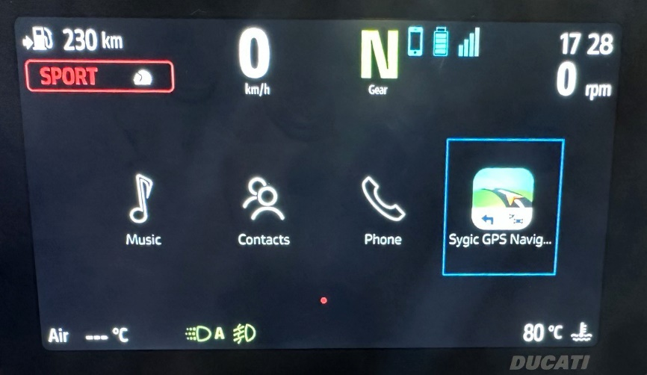
8

- Activación de Twisty route en el cuadro de instrumentos

- Inicia Ducati Connect en tu smartphone (Nota: primero tienes que emparejar tu smartphone y el cuadro de instrumentos mediante Bluetooth);
- Espera a que finalice el procedimiento de conexión;
- En la pantalla principal del cuadro de instrumentos, toca "Ducati Connect";
- Abre la aplicación virtual Sygic;
- Busca una ruta o abre una ruta previamente guardada;
- Pulsa en "Obtener indicaciones";
- Pulsa en el símbolo de opciones ;
- Activa la opción "Twisty route";
- El algoritmo de Sygic recalculará tu ruta y te mostrará una ruta más sinuosa;
- Vuelve atrás (Nota: puedes pulsar la "flecha atrás" o realizar una pulsación larga a la izquierda del multicontrolador situado en el manillar)
- Pulsa "Iniciar" para iniciar tu itinerario.
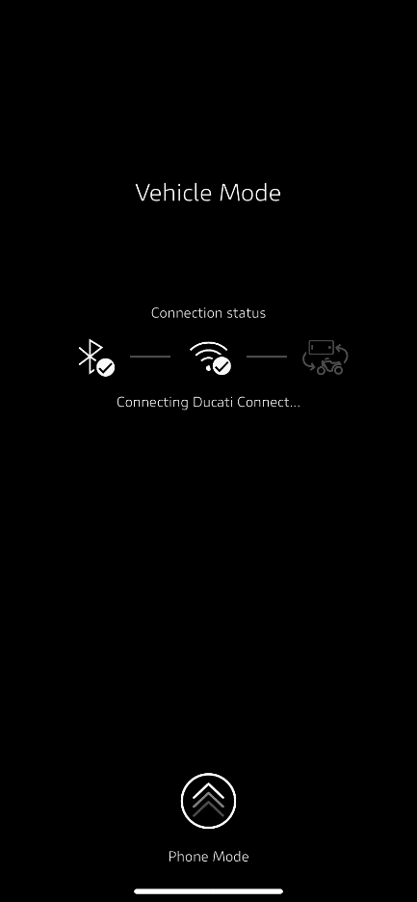
2
1
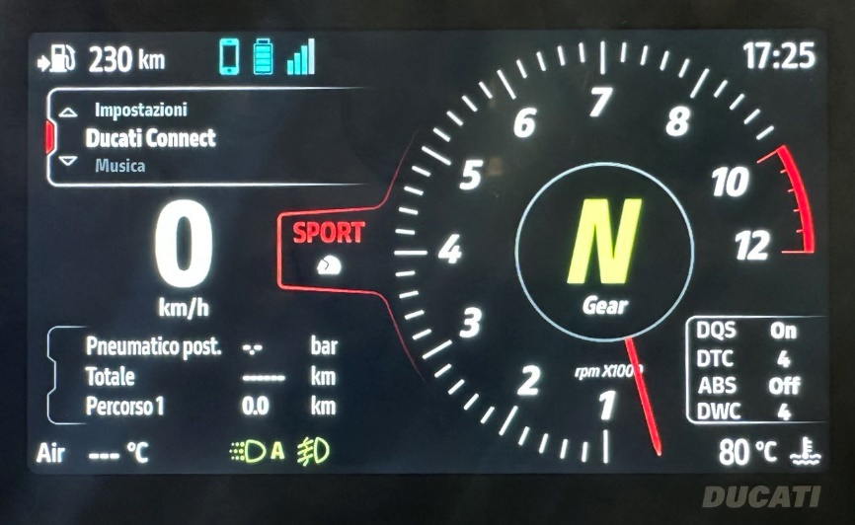
3
4

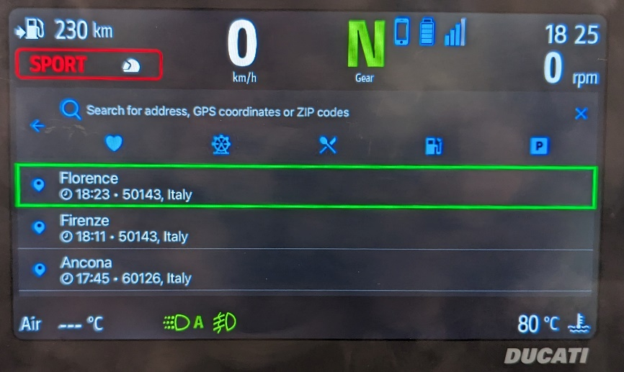
5
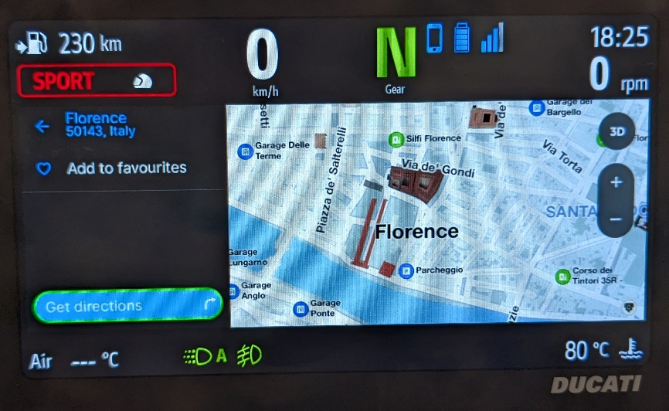
6
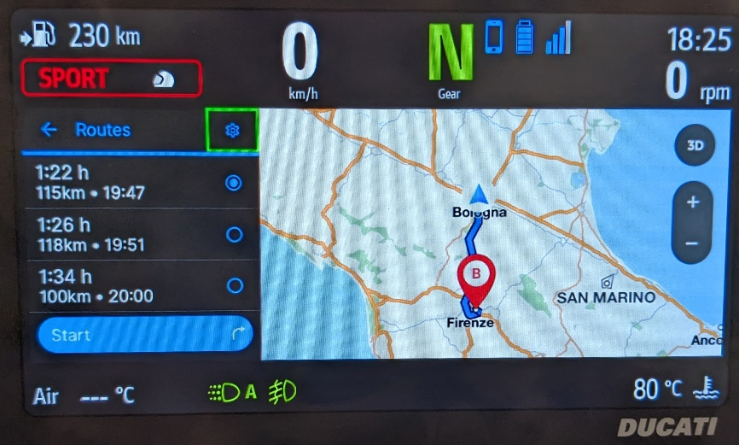
7
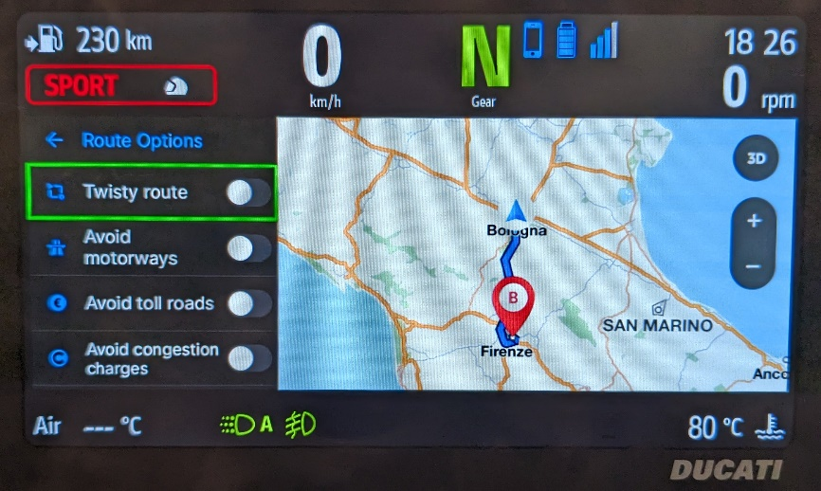
8
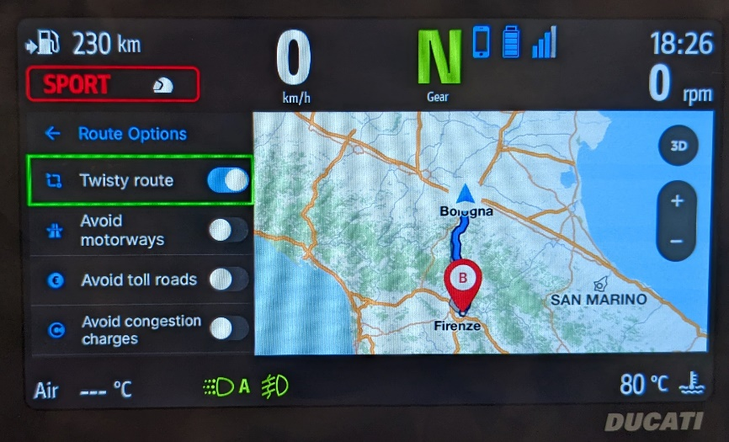
9
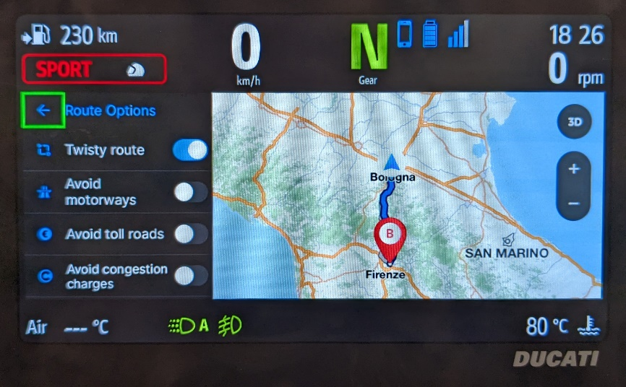
10
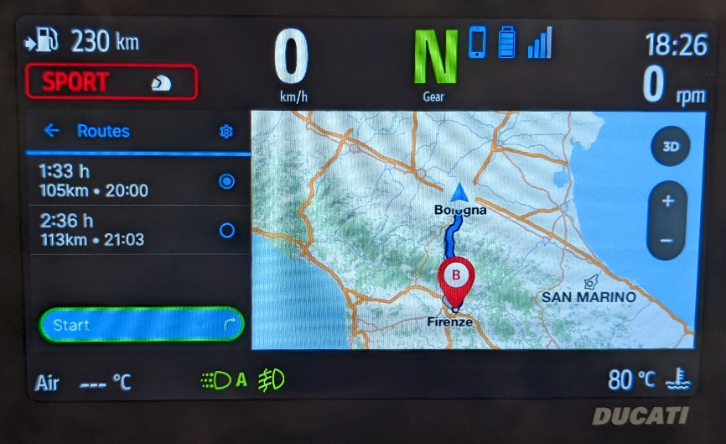
11

